
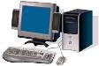
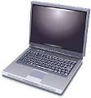
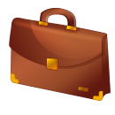
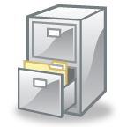
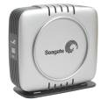
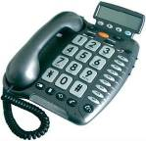
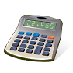
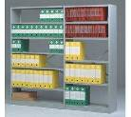
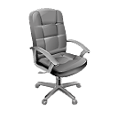
aucommodepapercomputerachine
1
14
4
7
5
10
9
12
8
17
2
3
13
11
15
18
16
19
20
21
6
Au bureau
Reliez les images avec les mots
 | des étagères |  | un ordinateur portable |  | une lampe
 | une chaise |  | une photocopieuse |  | un bureau
 | une déchiqueteuse |  | une secrétaire |  | un agenda
 | une agrafeuse |  | un ordinateur |  | une calculatrice
 | un téléphone |  | un télécopieur |  | un disque dur externe
 | un classeur |  | des bacs récepteurs |  | un organigramme
 | un rétroprojecteur |  | une serviette |  | des crayons

KEY

- un ordinateur
- un disque dur externe
- un téléphone
- un ordinateur portable
- une serviette
- une chaise
- une secrétaire
- un bureau
- un organigramme
- un télécopieur
- une calculatrice
- un classeur
- une agrafeuse
- un rétroprojecteur
- une lampe
- des crayons
- une photocopieuse
- des bacs récepteurs
- des étagères
- un agenda
- une déchiqueteuse

